Лабораторная работа №11
Дисциплина: Администрирование сетевых подсистем
Комягин Андрей Андреевич
Содержание

1 Цель работы
Приобретение практических навыков по настройке удалённого доступа к серверу с помощью SSH.

2 Выполнение лабораторной работы

2.1 Запрет удалённого доступа по SSH для пользователя root

2.1.1 Начальная проверка доступа root
Сначала был выполнен тестовый вход на сервер под пользователем root (рис. 1):
ssh root@server.ankomyagin.net
Результат: успешное подключение с запросом пароля и последующим входом в систему.
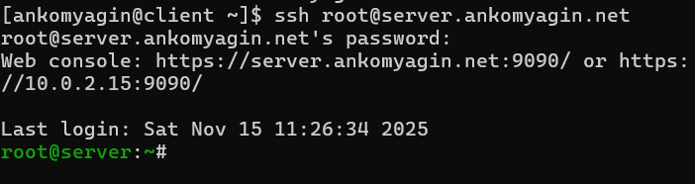
Рис. 1: Успешный вход под пользователем root

2.1.2 Настройка запрета доступа root
В файле /etc/ssh/sshd_config установлен параметр:
PermitRootLogin no
После перезапуска службы sshd повторная попытка подключения под root завершилась ошибкой “Permission denied” (рис. 2):
systemctl restart sshd
ssh root@server.ankomyagin.net
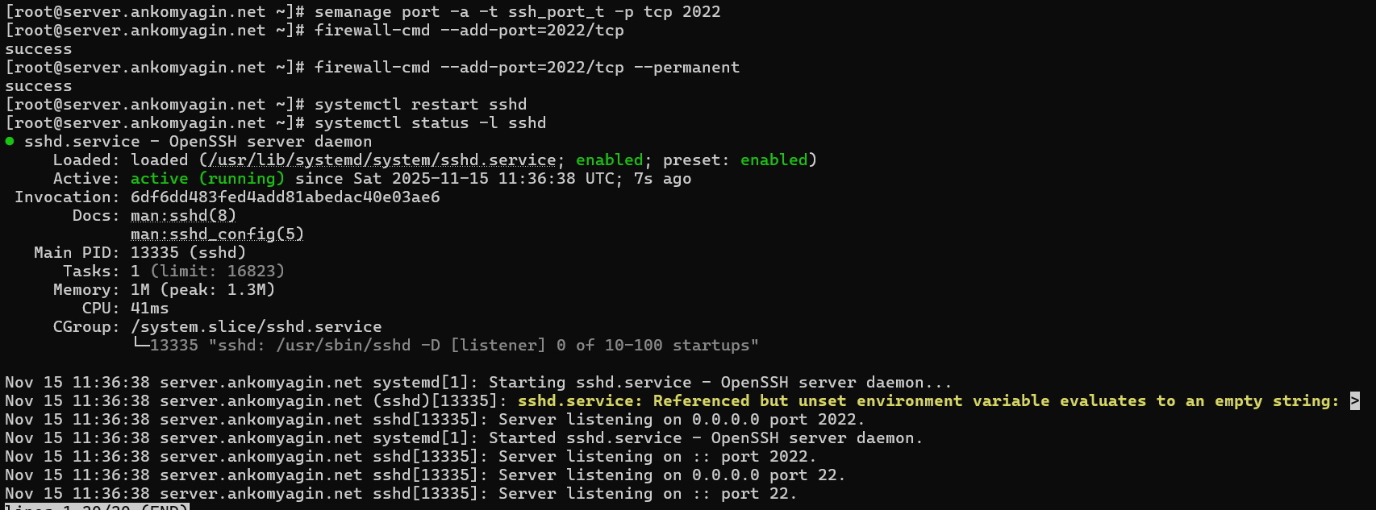
Рис. 2: Запрет доступа для root после настройки

2.2 Ограничение списка пользователей для удалённого доступа по SSH

2.2.1 Начальная проверка доступа пользователя
Проверен доступ под обычным пользователем (рис. 3):
ssh ankomyagin@server.ankomyagin.net
Результат: успешное подключение.
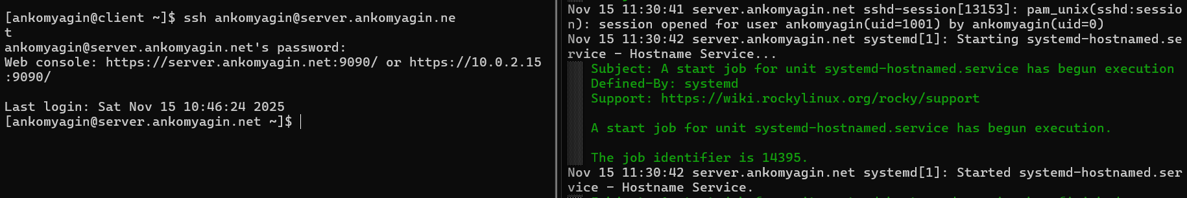
Рис. 3: Успешный вход под пользователем ankomyagin

2.2.2 Ограничение доступа только для пользователя vagrant
В файл /etc/ssh/sshd_config добавлена строка:
AllowUsers vagrant
После перезапуска sshd попытка подключения под пользователем ankomyagin завершилась ошибкой “Permission denied” (рис. 4).
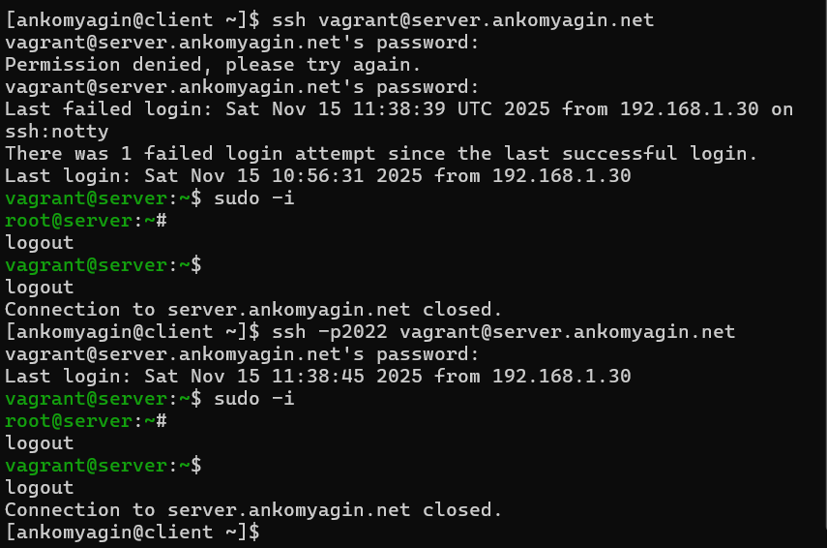
Рис. 4: Запрет доступа для ankomyagin после ограничения

2.2.3 Разрешение доступа для нескольких пользователей
В файл конфигурации добавлены оба пользователя:
AllowUsers vagrant ankomyagin
После перезапуска службы доступ для пользователя ankomyagin был восстановлен.

2.3 Настройка дополнительных портов для удалённого доступа по SSH

2.3.1 Добавление порта 2022
В файл /etc/ssh/sshd_config добавлены порты:
Port 22
Port 2022
После перезапуска службы возникла ошибка привязки к порту 2022 (рис. 5):
systemctl status -l sshd
В логах: “error: Bind to port 2022 on 0.0.0.0 failed: Permission denied”
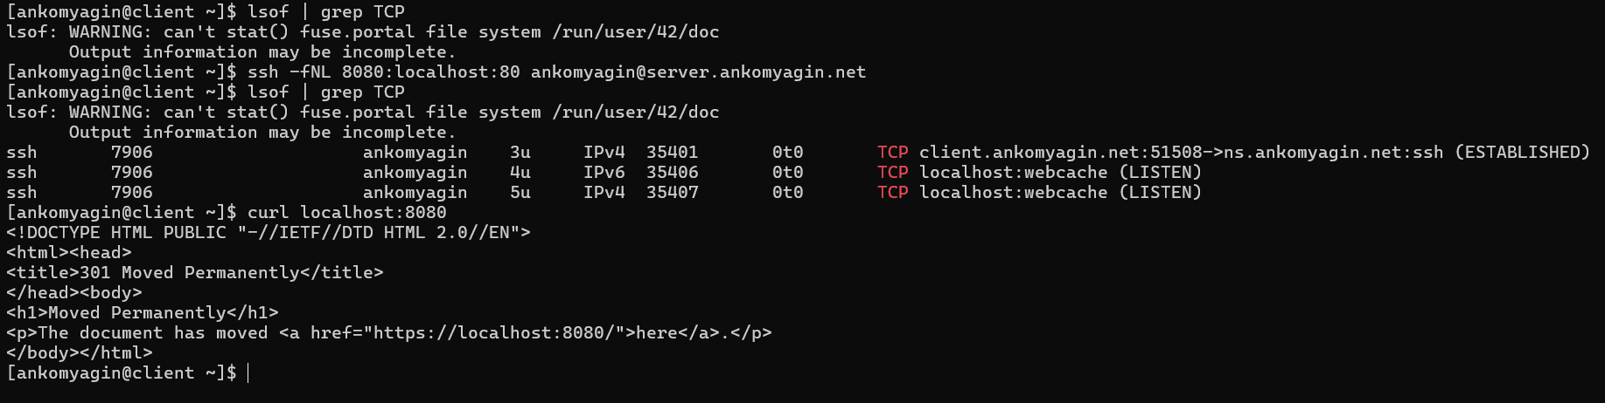
Рис. 5: Ошибка привязки к порту 2022

2.3.2 Настройка SELinux и firewall
Выполнены команды для разрешения доступа к порту 2022:
semanage port -a -t ssh_port_t -p tcp 2022
firewall-cmd --add-port=2022/tcp
firewall-cmd --add-port=2022/tcp --permanent
После перезапуска sshd служба успешно прослушивает оба порта (рис. 6):
systemctl restart sshd
systemctl status -l sshd
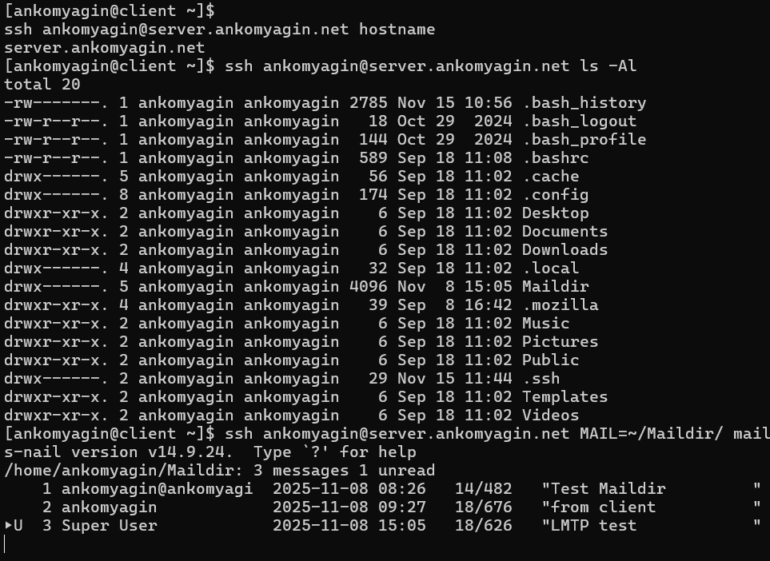
Рис. 6: Успешная работа sshd на портах 22 и 2022

2.3.3 Тестирование подключения через порт 2022
Проверено подключение через нестандартный порт (рис. 7):
ssh -p2022 vagrant@server.ankomyagin.net
Результат: успешное подключение с возможностью получения прав root через sudo.
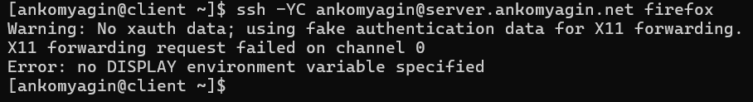
Рис. 7: Подключение через порт 2022

2.4 Настройка удалённого доступа по SSH по ключу

2.4.1 Настройка сервера для аутентификации по ключу
В файле /etc/ssh/sshd_config установлен параметр:
PubkeyAuthentication yes

2.4.2 Генерация ключей на клиенте
На клиентской машине сгенерирована пара ключей:
ssh-keygen
Приняты настройки по умолчанию: ключи сохранены в ~/.ssh/id_rsa (закрытый) и ~/.ssh/id_rsa.pub (открытый).

2.4.3 Копирование открытого ключа на сервер
Выполнена команда для копирования ключа:
ssh-copy-id ankomyagin@server.ankomyagin.net
Результат: ключ успешно добавлен (рис. 8).
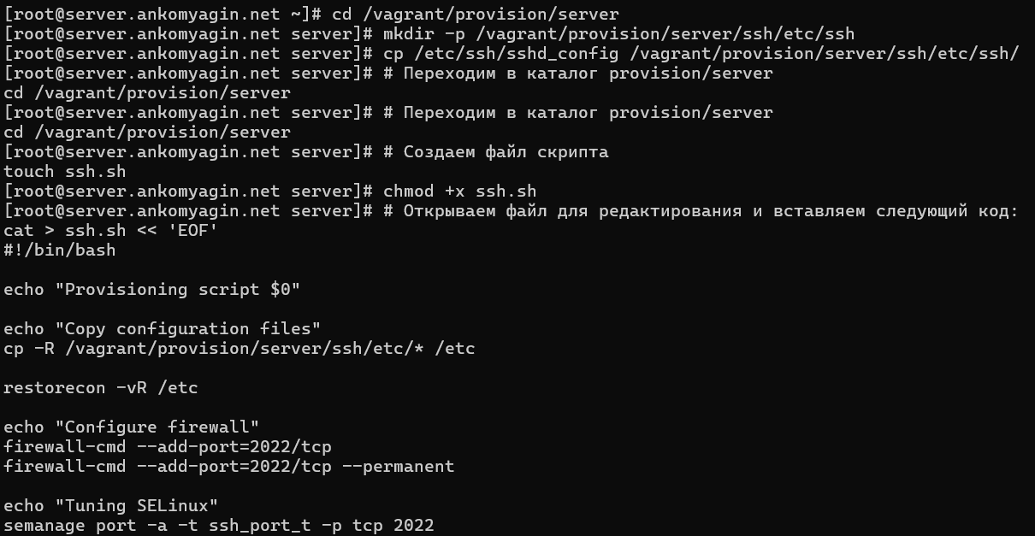
Рис. 8: Успешное копирование SSH-ключа

2.4.4 Тестирование аутентификации по ключу
Проверено подключение без ввода пароля:
ssh ankomyagin@server.ankomyagin.net
Результат: успешный вход без запроса пароля.

2.5 Организация туннелей SSH, перенаправление TCP-портов

2.5.1 Проверка текущих TCP-соединений
Перед созданием туннеля проверены активные TCP-соединения:
lsof | grep TCP

2.5.2 Создание SSH-туннеля
Выполнена команда для создания туннеля:
ssh -fNL 8080:localhost:80 ankomyagin@server.ankomyagin.net

2.5.3 Проверка созданного туннеля
После создания туннеля повторно проверены TCP-соединения (рис. 9):
lsof | grep TCP
Результат: появилось новое соединение SSH и прослушивающий сокет на localhost:webcache (порт 8080).
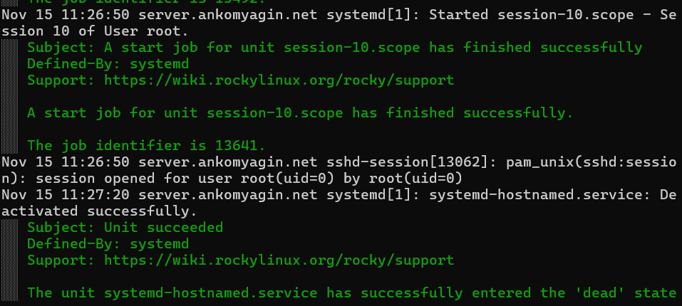
Рис. 9: TCP-соединения после создания туннеля

2.5.4 Тестирование туннеля
Проверена работа туннеля через браузер и curl:
curl localhost:8080
В браузере по адресу localhost:8080 отобразилась приветственная страница сервера.

2.6 Запуск консольных приложений через SSH

2.6.1 Выполнение удалённых команд
Проверены различные команды, выполняемые напрямую через SSH (рис. 10):
ssh ankomyagin@server.ankomyagin.net hostname
ssh ankomyagin@server.ankomyagin.net ls -Al
ssh ankomyagin@server.ankomyagin.net MAIL=~/Maildir/ mail
Все команды выполнены успешно, получен ожидаемый вывод.
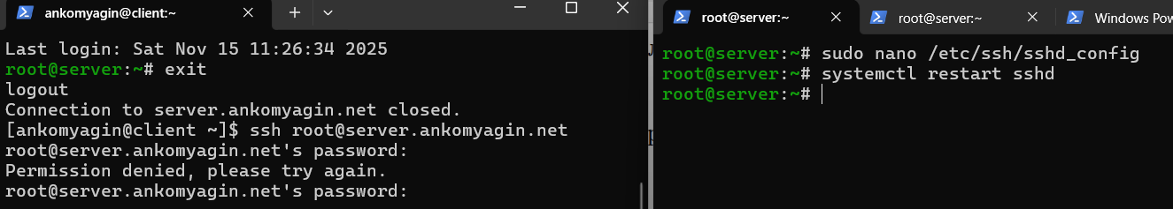
Рис. 10: Выполнение удалённых команд через SSH

2.7 Запуск графических приложений через SSH (X11Forwarding)

2.7.1 Настройка сервера для X11 forwarding
В файле /etc/ssh/sshd_config установлен параметр:
X11Forwarding yes
После перезапуска sshd выполнена попытка запуска графического приложения:
ssh -YC ankomyagin@server.ankomyagin.net firefox
Результат: возникла ошибка “X11 forwarding request failed on channel 0” и “no DISPLAY environment variable specified” Возникла она из-за отсутствия необходимого ПО на клиенте (рис. 11).

Рис. 11: Ошибка при попытке X11 forwarding

2.8 Внесение изменений в настройки внутреннего окружения виртуальной машины

2.8.1 Копирование конфигурационных файлов
Создана структура каталогов и скопированы конфигурационные файлы (рис. 12):
cd /vagrant/provision/server
mkdir -p /vagrant/provision/server/ssh/etc/ssh
cp /etc/ssh/sshd_config /vagrant/provision/server/ssh/etc/ssh/
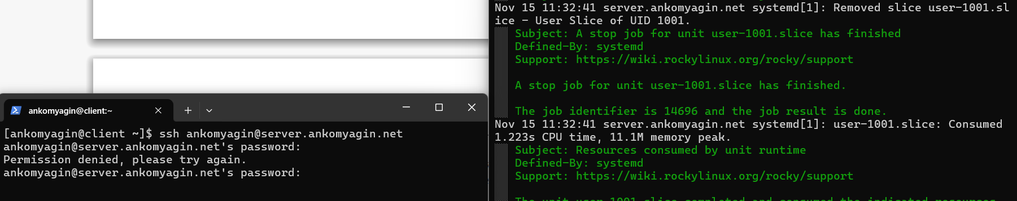
Рис. 12: Копирование конфигурационных файлов SSH

2.8.2 Создание скрипта настройки
Создан исполняемый файл ssh.sh со следующим содержимым:
#!/bin/bash
echo "Provisioning script $0"
echo "Copy configuration files"
cp -R /vagrant/provision/server/ssh/etc/* /etc
restorecon -vR /etc
echo "Configure firewall"
firewall-cmd --add-port=2022/tcp
firewall-cmd --add-port=2022/tcp --permanent
echo "Tuning SELinux"
semanage port -a -t ssh_port_t -p tcp 2022
echo "Restart sshd service"
systemctl restart sshd

2.8.3 Настройка Vagrantfile
В конфигурационный файл Vagrantfile добавлен вызов скрипта:
server.vm.provision "server ssh",
type: "shell",
preserve_order: true,
path: "provision/server/ssh.sh"

3 Контрольные вопросы
- Вы хотите запретить удалённый доступ по SSH на сервер пользователю root и разрешить доступ пользователю alice. Как это сделать?
- В файле /etc/ssh/sshd_config необходимо установить:
- PermitRootLogin no
AllowUsers alice
- После чего перезапустить службу: systemctl restart sshd
- Как настроить удалённый доступ по SSH через несколько портов? Для чего это может потребоваться?
- В файле конфигурации указать несколько портов:
- Port 22
Port 2022
Port 2222
- Это может потребоваться для:
  - Резервирования на случай ошибок в конфигурации
  - Обхода блокировок провайдеров
  - Сокрытия SSH-сервиса
  - Тестирования различных конфигураций
- Какие параметры используются для создания туннеля SSH, когда команда ssh устанавливает фоновое соединение и не ожидает какой-либо конкретной команды?
- Основные параметры:
  - -f - переход в фоновый режим
  - -N - не выполнять удалённую команду
  - -L - локальная переадресация портов
  - -R - удалённая переадресация портов
- Пример: ssh -fNL 8080:localhost:80 user@host
- Как настроить локальную переадресацию с локального порта 5555 на порт 80 сервера server2.example.com?
- Выполнить команду:
- ssh -L 5555:server2.example.com:80 user@gateway-server
- Или для фонового режима:
- ssh -fNL 5555:server2.example.com:80 user@gateway-server
- Как настроить SELinux, чтобы позволить SSH связываться с портом 2022?
- Выполнить команду:
- semanage port -a -t ssh_port_t -p tcp 2022
- Проверить текущие разрешённые порты:
- semanage port -l | grep ssh
- Как настроить межсетевой экран на сервере, чтобы разрешить входящие подключения по SSH через порт 2022?
- Для firewalld выполнить команды:
- firewall-cmd --add-port=2022/tcp
firewall-cmd --add-port=2022/tcp --permanent
- Для iptables:
- iptables -A INPUT -p tcp --dport 2022 -j ACCEPT

4 Выводы
В ходе выполнения лабораторной работы №11 были успешно приобретены практические навыки по настройке безопасного удалённого доступа по протоколу SSH. Были выполнены следующие задачи:
- Настроен запрет удалённого доступа для пользователя root, что повысило безопасность сервера
- Реализовано ограничение доступа по SSH только для определённой группы пользователей
- Настроен дополнительный порт 2022 для SSH-подключений с корректной конфигурацией SELinux и firewall
- Реализована аутентификация по SSH-ключам, что исключило необходимость ввода паролей
- Организован SSH-туннель для перенаправления TCP-портов
- Освоено выполнение удалённых команд через SSH без интерактивного входа
- Созданы скрипты для автоматизации развёртывания конфигурации SSH
Все настройки были проверены и работают корректно. Применённые меры безопасности (запрет root-доступа, нестандартный порт, аутентификация по ключам) значительно повысили защищённость SSH-сервера от потенциальных атак.

Список литературы

